

**Úřad práce ČR**

Krajská pobočka Úřadu práce ČR v Ústí nad Labem

**Měsíční statistická zpráva**

**květen 2019**

Zprávu předkládá:

**Bc. Michal Tuček**

analytik trhu práce

http://portal.mpsv.cz/upcr/kp/ulk/informace

**Ústí nad Labem 2019**

**www.uradprace.cz**

Informace o nezaměstnanosti v Ústeckém kraji k 31. 5. 2019

V tomto měsíci celkový počet uchazečů o zaměstnání poklesl o 5,8 % na 23 676 osob, počet hlášených volných pracovních míst klesl o 0,1 % na 16 208 míst a podíl nezaměstnaných osob poklesl na 4,0 %.

K 31. 5. 2019 evidoval Úřad práce ČR (ÚP ČR), Krajská pobočka v Ústí n. L. celkem  
23 676 uchazečů o zaměstnání. Jejich počet byl o 1 452 nižší než na konci předchozího měsíce, ve srovnání se stejným obdobím minulého roku je nižší o 4 471 osob. Z tohoto počtu bylo 21 417 dosažitelných uchazečů o zaměstnání ve věku 15 - 64 let. Bylo to  
o 1 343 méně než na konci předchozího měsíce. Ve srovnání se stejným obdobím minulého roku byl jejich počet nižší o 3 906 osob.

V průběhu měsíce bylo nově zaevidováno 3 628 osob. Ve srovnání s minulým měsícem to bylo méně o 113 osob a v porovnání se stejným obdobím předchozího roku méně o 20 osob.

Z evidence během měsíce odešlo celkem 5 080 uchazečů (ukončená evidence, vyřazení uchazeči). Bylo to o 458 osob méně než v předchozím měsíci a o 98 osob více než  
ve stejném měsíci minulého roku. Do zaměstnání z nich ve sledovaném měsíci nastoupilo 2 584, tj. o 895 méně než v předchozím měsíci a o 360 méně než ve stejném měsíci minulého roku, 1 258 uchazečů o zaměstnání bylo umístěno prostřednictvím úřadu práce,  
tj. o 442 méně než v předchozím měsíci a o 243 více než ve stejném období minulého roku, 2 496 uchazečů bylo vyřazeno bez umístění.

Meziměsíční pokles uchazečů byl zaznamenán ve všech okresech Ústeckého kraje, největší v okrese Most (-7,2 %) a nejmenší v okrese Chomutov (-4,3 %).

Ke konci měsíce bylo evidováno na ÚP ČR, Krajské pobočce v Ústí n. L. 13 238 žen. Jejich podíl na celkovém počtu uchazečů činil 55,9 %. V evidenci bylo 4 301 osob  
se zdravotním postižením, což představovalo 18,2 % z celkového počtu nezaměstnaných.

Ke konci tohoto měsíce bylo evidováno 944 absolventů škol všech stupňů vzdělání a mladistvých, jejich počet klesl ve srovnání s předchozím měsícem o 148 osob a ve srovnání se stejným měsícem minulého roku byl nižší o 126 osob. Na celkové nezaměstnanosti se podíleli 4,0 %.

Podporu v nezaměstnanosti pobíralo 6 650 uchazečů o zaměstnání, tj. 28,1 % všech uchazečů vedených v evidenci.

Podíl nezaměstnaných osob, tj. počet dosažitelných uchazečů o zaměstnání ve věku  
15 -64 let k obyvatelstvu stejného věku, klesl k 31. 5. 2019 na 4,0 %.

Podíl nezaměstnaných stejný nebo vyšší než republikový průměr vykázalo šest okresů, nejvyšší byl v okrese Most (5,2 %). Nejnižší podíl nezaměstnaných byl zaznamenán v okrese Litoměřice (2,5 %).

Podíl nezaměstnaných žen poklesl na 4,7 %, podíl nezaměstnaných mužů poklesl  
na 3,5 %.

Kraj evidoval k 31. 5. 2019 celkem 16 208 volných pracovních míst. Jejich počet byl  
o 18 nižší než v předchozím měsíci a o 3 319 vyšší než ve stejném měsíci minulého roku. Na jedno volné pracovní místo připadalo v průměru 1,5 uchazeče, z toho nejvíce v okrese Ústí n. L. (2,6 UoZ). Z celkového počtu nahlášených volných míst bylo 923 vhodných  
pro osoby se zdravotním postižením (OZP), na jedno volné místo připadalo 4,7 OZP. Volných pracovních míst pro absolventy a mladistvé bylo registrováno 5 102, na jedno volné místo připadalo 0,2 uchazeče této kategorie. Z celkového počtu volných pracovních míst bylo 4 865 míst bez příznaku „pro cizince“. Na dalších 11 343 pozic pak mohli zaměstnavatelé přijímat také pracovníky ze zahraničí.

V rámci aktivní politiky zaměstnanosti (APZ) bylo od počátku roku 2019 prostřednictvím příspěvků APZ podpořeno 1 762 osob, z toho bylo zařazeno 333 osob do rekvalifikačních kurzů.

Nejčastěji podporovanými obory činností prostřednictvím SÚPM - SVČ byly ke konci měsíce osobní služby (kosmetika, kadeřnictví, manikúra/pedikúra), maloobchodní činnost, vedení účetnictví a daňové evidence, opravy a údržba motorových vozidel či zpracování dřeva a výroba dřevěných, korkových, proutěných a slaměných výrobků.

Informace o vývoji nezaměstnanosti v ČR v elektronické formě jsou zveřejněny na internetové adrese <http://portal.mpsv.cz/sz/stat>.

1. ***Základní charakteristika vývoje nezaměstnanosti a volných pracovních míst  v Ústeckém kraji***

Tabulka č. 1 - Vývoj nezaměstnanosti

|  |  |  |  |  |
| --- | --- | --- | --- | --- |
| Ukazatel (celkový stav | | Stav k | | |
| 31. 5. 2018 | 30. 4. 2019 | **31. 5. 2019** |
| evidovaní uchazeči o zaměstnání | | 28 147 | 25 128 | **23 676** |
| - z toho | ženy | 15 163 | 13 833 | **13 238** |
|  | absolventi a mladiství | 1 070 | 1 092 | **944** |
|  | uchazeči se zdravotním postižením | 5 076 | 4 469 | **4 301** |
| uchazeči s nárokem na PvN | | 6 626 | 6 818 | **6 650** |
| podíl nezaměstnaných osob (v %) | | 4,7 | 4,3 | **4,0** |
| volná pracovní místa | | 12 889 | 16 226 | **16 208** |
| počet uchazečů na 1 volné pracovní místo | | 2,2 | 1,5 | **1,5** |

Tabulka č. 2 - Tok nezaměstnanosti

|  |  |  |  |
| --- | --- | --- | --- |
| Ukazatel | Počet uchazečů ve sledovaném měsíci | | |
| květen  2018 | duben  2019 | **květen**  **2019** |
| nově evidovaní uchazeči o zaměstnání | 3 648 | 3 741 | **3 628** |
| uchazeči s ukončenou evidencí a vyřazení | 4 982 | 5 538 | **5 080** |
| - z toho umístění celkem | 2 944 | 3 479 | **2 584** |
| - z toho umístění úřadem práce | 1 015 | 1 700 | **1 258** |

Tabulka č. 3. - Nezaměstnanost v okresech k 31. 5. 2019

|  |  |  |  |  |  |
| --- | --- | --- | --- | --- | --- |
| Okres | Počet nezaměstnaných | | Volná pracovní místa | Počet uchazečů  na 1 VPM | Podíl nezaměstnaných osob (v %) |
| celkem | z toho ženy |
|
| Děčín | 3 536 | 1 946 | 2 022 | 1,7 | 3,9 |
| Chomutov | 4 260 | 2 480 | 4 162 | 1,0 | 4,8 |
| Litoměřice | 2 206 | 1 276 | 1 471 | 1,5 | 2,5 |
| Louny | 2 782 | 1 550 | 2 290 | 1,2 | 4,4 |
| Most | 4 164 | 2 422 | 1 770 | 2,4 | 5,2 |
| Teplice | 2 651 | 1 507 | 2 913 | 0,9 | 2,8 |
| Ústí nad Labem | 4 077 | 2 057 | 1 580 | 2,6 | 4,9 |
| **Ústecký kraj** | **23 676** | **13 238** | **16 208** | **1,5** | **4,0** |
| Česká republika | 200 675 | 106 851 | 346 552 | 0,6 | 2,6 |

1. ***Vybrané nástroje aktivní politiky zaměstnanosti v Ústeckém kraji***

Tabulka č. 4 - Osoby podpořené v rámci APZ a rekvalifikace uchazečů   
a zájemců o zaměstnání

|  |  |  |  |  |
| --- | --- | --- | --- | --- |
| ukazatel (celkový počet) | Stav k | | Celkem od počátku roku do | |
|
| 31. 5. 2018 | 31. 5. 2019 | 31. 5. 2018 | 31. 5. 2019 |
| ***osoby podpořené v rámci APZ*** | | | | |
| veřejně prospěšné práce (VPP) | 1 387 | 1 098 | 791 | 952 |
| veřejně prospěšné práce (VPP) - ESF1) | 696 | 0 | 443 | 0 |
| společensky účelná prac. místa (SÚPM) | 57 | 20 | 35 | 95 |
| společensky účelná prac. místa (SÚPM)-ESF1) | 1 673 | 601 | 942 | 226 |
| SÚPM - samostatně výděleč. činnost (SVČ) | 58 | 62 | 24 | 14 |
| SÚPM - samostatně výděleč. činnost (SVČ)-ESF1) | 0 | 0 | 0 | 0 |
| zřízení pracovního místa pro OZP (bez SVČ) | 329 | 237 | 64 | 31 |
| zřízení pracovního místa pro OZP - SVČ | 9 | 6 | 1 | 1 |
| ostatní nástroje APZ | 285 | 225 | 239 | 110 |
| ***rekvalifikace uchazečů a zájemců o zaměstnání*** | | | | |
| uchazeči a zájemci zařazení do rekvalifikací | 0 | 1 | 0 | 3 |
| uchazeči a zájemci zařazení do rekvalifikací - ESF1) | 86 | 14 | 264 | 139 |
| uchazeči a zájemci, kteří zahájili zvolenou rekvalifikaci | 0 | 0 | 0 | 0 |
| uchazeči a zájemci, kteří zahájili zvolenou rekvalifikaci - ESF1) | 53 | 9 | 349 | 191 |
| ***Osoby podpořené v rámci APZ celkem*** | **4 633** | **2 273** | **3 152** | **1 762** |

1. financováno převážně z Evropského sociálního fondu

Podrobnější statistické údaje o nástrojích APZ naleznete na stránkách Integrovaného portálu MPSV, v měsíčních statistikách nezaměstnanosti: <http://portal.mpsv.cz/sz/stat/nz/mes>

1. ***MAPA*** - ArcView - Podíl nezaměstnaných v okresech kraje (mapa kraje)



1. ***GRAFY***

Graf 1: Podíl nezaměstnaných osob v okresech Ústeckého kraje a v ČR k 31. 5. 2019

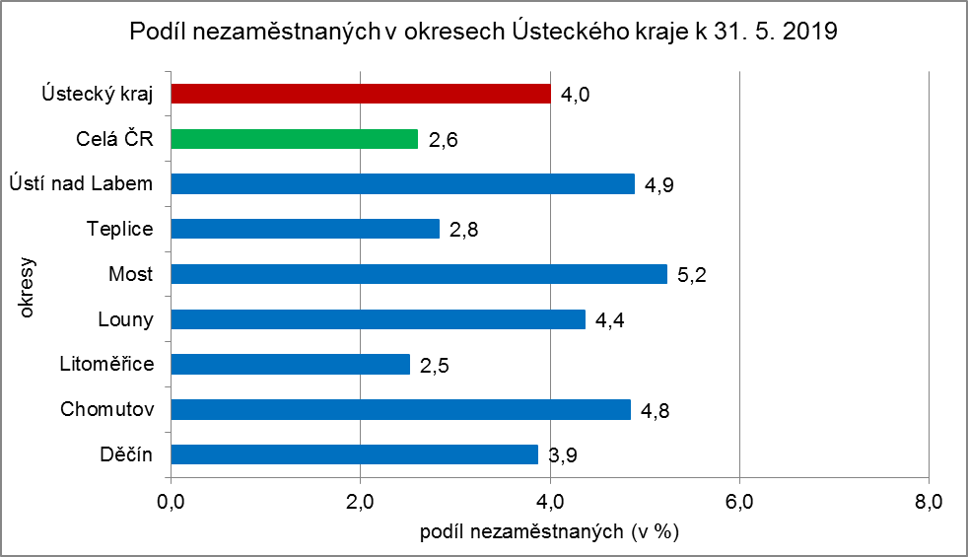

Graf 2: Vývoj podílu nezaměstnaných v Ústeckém kraji v letech 2017 - 2019

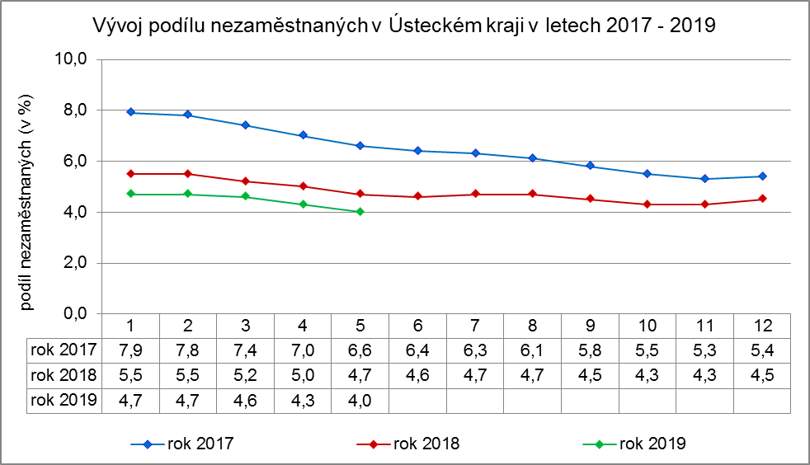

Graf 3: Vývoj počtu uchazečů a volných míst v Ústeckém kraji v letech 2017 - 2019

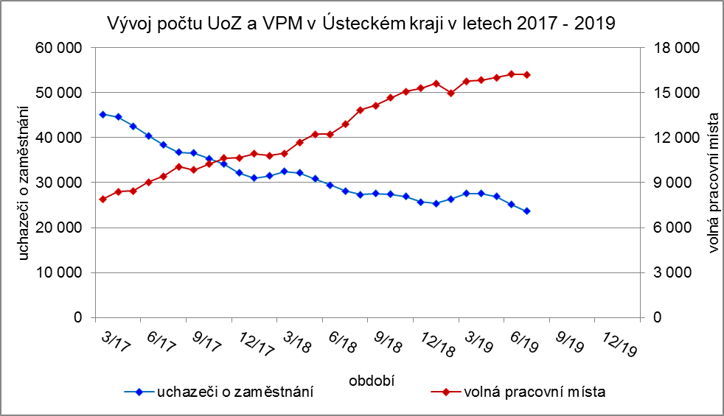

Graf 4: Podíl nezaměstnaných osob v jednotlivých krajích ČR k 31. 5. 2019

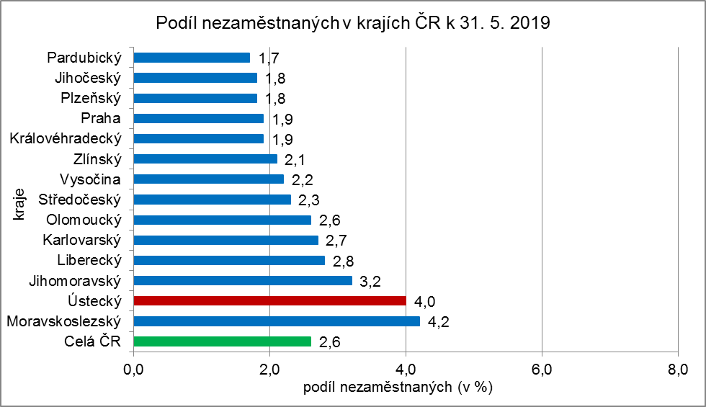

1. ***Tabulka setříděných okresů k 31. 5. 2019* (z celorepublikové statistiky)**

